Баскетбол
Страницы, которые должны получиться

Вид страницы MainScreenPage

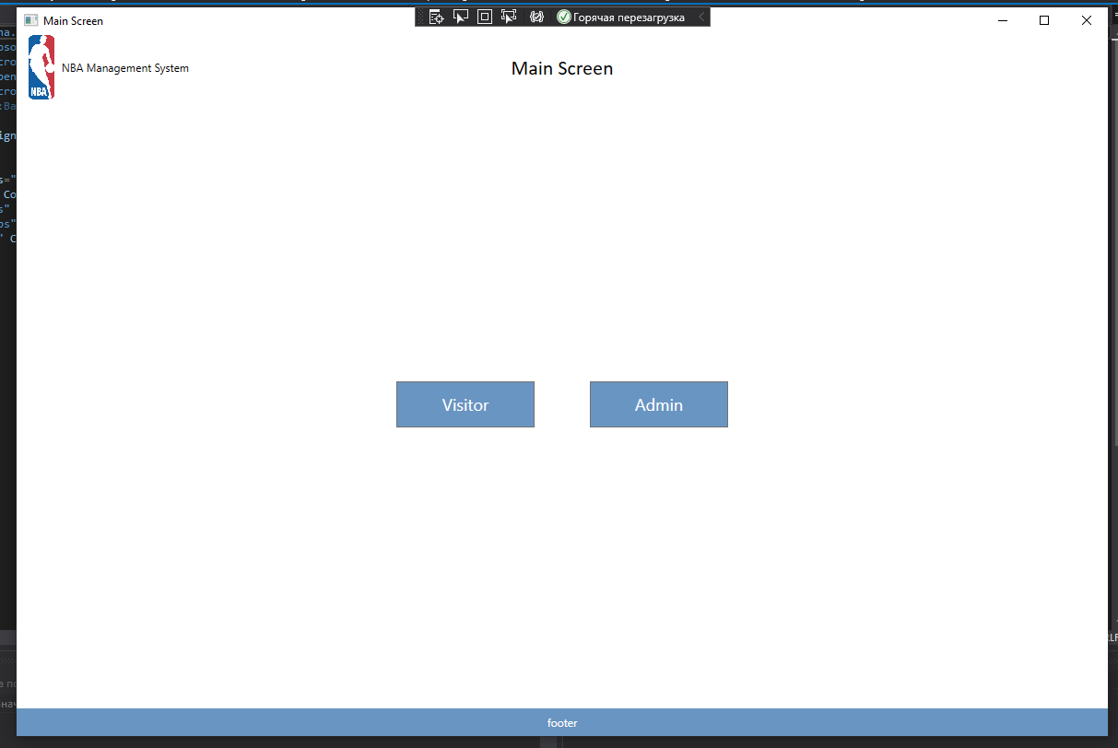

Вид страницы VisitorMenuPage
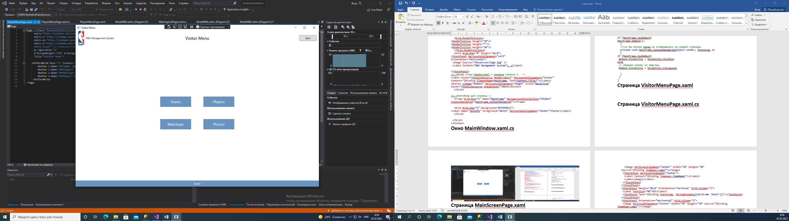

Вид страницы MatchapListPage

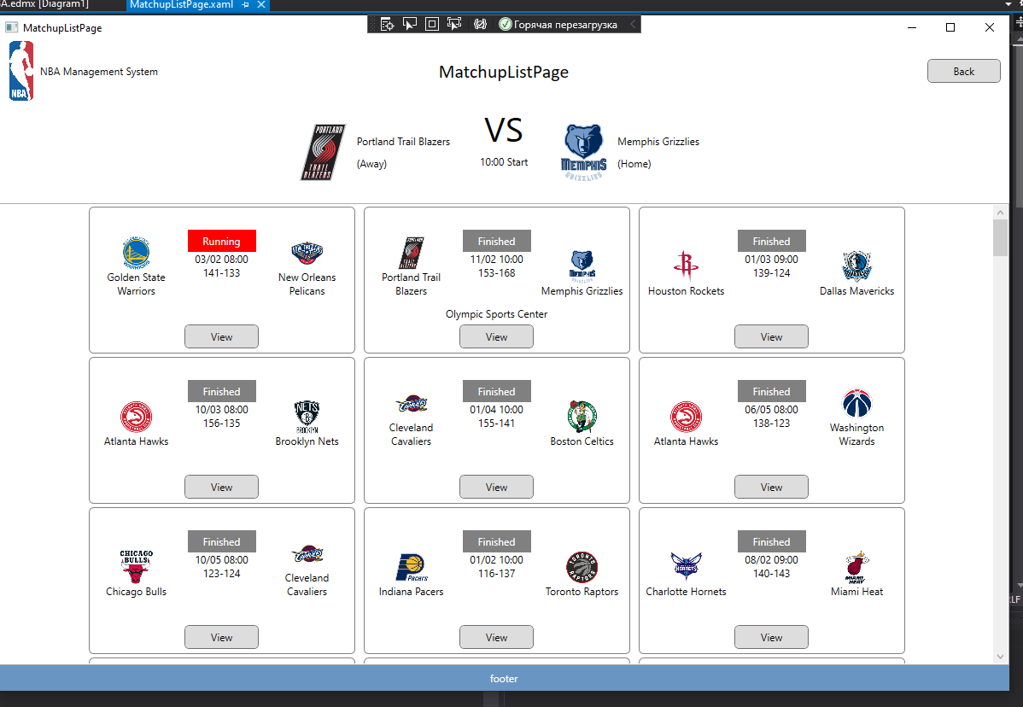

Вид страницы PlayerPage
